第1回 大阪産業技術研究所との産官技術交流会
新チャレンジ大阪１
開催のご案内

主催：大阪商工会議所、地方独立行政法人大阪産業技術研究所、一般社団法人生産技術振興協会
バイオ技術を活用した環境と人にやさしいものづくり
研究成果
発表テーマ
----- 食品･化粧品等の開発に役立つ新素材 -----
微生物や酵素を利用したバイオプロセスは、清酒や味噌・醤油の醸造に見られるように日本の伝統的な産業技術として根付いています。温和な条件で選択的な反応が進むバイオプロセスは従来の化学プロセスに比べ、省エネルギー・省コストの産業創出を支え、環境負荷低減や人にやさしい技術開発が可能であると期待されています。一方で我が国は高齢化社会を迎え、医療費や介護保険の負担を低減し健康寿命を延伸するために、健康維持やQOL向上に役立つものづくりへの期待が高まっています。バイオ技術の進歩によりバイオ機能を活用した高度製造基盤技術が確立すれば、バイオマスを活用した化成品製造や、健康維持に役立ちすべての人の生活にやさしい「ユニバーサルデザイン製品」が開発されると期待されます。
そこで、大阪商工会議所、大阪産業技術研究所、生産技術振興協会は、第1回産官技術交流会「新チャレンジ大阪１」を開催し、大阪技術研が取り組んでいる食品・化粧品・医薬関連基材の開発や微生物制御についての最近の研究成果についてわかりやすくご紹介いたします。また、ご参加いただいた皆様と大阪産業技術研究所の研究員との交流会も開催いたします。企業の研究開発、新事業の創出、新製品の開発などにぜひお役立ていただきますよう、多数の皆様のご参加をお待ちしております。
＜開催概要＞
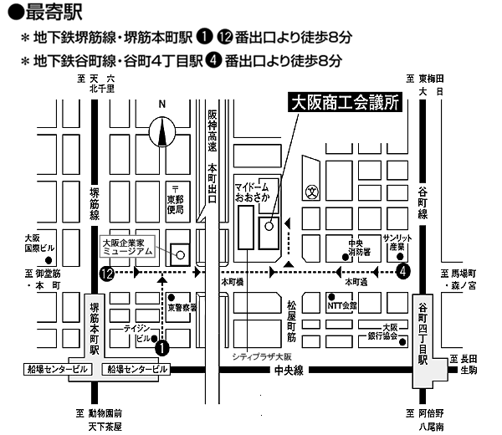
日 時：平成29年10月6日（金）14：00～18：30
会 場：大阪商工会議所 地下１階 １号会議室
主 催：大阪商工会議所・
（地独）大阪産業技術研究所・
（一社）生産技術振興協会
協 力：大阪府・大阪市
後 援：近畿経済産業局・大阪シティ信用金庫・
大阪商工信用金庫・㈱京都銀行・
㈱池田泉州銀行・(一社)大阪大学工業会・
(一社)大阪工研協会・
NPO法人 エコデザインネットワーク
参加費：無料（但し、交流会参加の場合1,000円。当日、受付にて申し受けます。）
定 員：120名（先着順）
申込み：9月27日（水）までに、大阪商工会議所のウェブサイト
http://www.osaka.cci.or.jp/event/seminar/201707/D22171006018.htmlにてお申し込みいただくか、裏面の参加申込書をファックスにてお送りください。

※申し込み受け付け後、9月29日(金)までに電子メールで「参加票」をお送りいたします。
<申し込みに関する問い合せ先>
大阪商工会議所 経済産業部 産業・技術振興担当 牧、吉村
06-6944-6300 sangyo@osaka.cci.or.jp
＜プログラム(予定)＞
14：00～14：10 開会挨拶
地方独立行政法人 大阪産業技術研究所 理事長 中許 昌美
大阪商工会議所 産業・技術振興委員会 委員長 有光 幸紀
14：10～17：30 大阪産業技術研究所が取り組んでいる研究成果の紹介
（１講演のみの参加も可能です。）
14：10～15：10
講演１「酵素法による機能性脂質の製造および皮膚の微生物を健全化する脂質」
(地独)大阪産業技術研究所 生物・生活材料研究部 脂質工学研究室長 永尾寿浩
＜発表概要＞食品中の脂質は単なる栄養源と味覚物質ではありません。魚に含まれ消費者の認知度の高いドコサヘキサエン酸（DHA）や、体脂肪低減作用を持つ共役リノール酸（CLA）など、健康に寄与する食品用脂質もあれば、皮膚を健康な状態に保つ化粧品用脂質もあります。後者では、皮膚に常在する微生物と相関しています。本講演では、大阪技術研が行っている酵素を用いたDHA高含有油の製造やCLAの精製について紹介するとともに、悪玉菌を抑制し善玉菌を抑制しないことにより皮膚の微生物を健全化する脂質についても紹介します。
15：20～16：20
講演2「高水溶性と機能性を有する新規素材「糖カルボン酸」のバイオ技術による開発」
(地独)大阪産業技術研究所 生物・生活材料研究部 研究主幹 村上 洋
＜発表概要＞糖質にカルボキシル基を導入した「糖カルボン酸」は、高水溶性でミネラル吸収促進活性などの機能性を持ち、食品や飲料の素材として活用されています。一方でキレート剤、乳化剤、高分子素材などの化成品の原料となり得ることから工業製品原料としても注目されています。食品や飲料への活用事例としては「ラクトビオン酸」を取り上げ、その生産方法や機能性について紹介します。また、バイオリファイナリー基幹物質として注目される「グルカル酸」の生産に関するバイオ技術について紹介します。
16：30～17：30
講演３「食品用接着素材の開発」
（地独）大阪産業技術研究所 生物・生活材料研究部 部長 畠中 芳郎
＜発表概要＞超高齢社会の到来により、介護食用素材の需要が伸びています。広く用いられているとろみ剤は、刻み食品などを適度な食塊にまとめて誤嚥を防ぐのに利用されていますが、食材を覆い隠してしまって外観が悪くなり、食事低下が問題視されるようになってきました。また、誤嚥した時に粘度があるため咳で吐き出しにくいと言う問題もあります。現在、様々な目的で利用されている食品用接着剤を利用することで、外観を損ねない食塊形成が期待されています。本講演では、本研究所で行っている介護食に適した食品用接着剤などの介護食調製用素材の開発と、その評価法の開発について紹介します。
17：30～18：30 交流会
講演者・大阪技術研の研究員・参加者同士の交流、意見交換を行います。（参加費1,000円）

大阪商工会議所 経済産業部 産業・技術振興担当 宛 （FAX：06-6944-6249）

第1回 大阪産業技術研究所との産官技術交流会（平成29年10月6日）参加申込書
会社・団体名
所在地 | 〒 -
氏 名 |  |  | 部署・役職名
電話番号 | - - |  | ファックス番号 | - -
メールアドレス
交流会(17:30～)への参加について |  | 参加する ・ 参加しない ＜いずれかを○印で囲んでください＞
当研究所の利用の有無について |  | ある ・ な い ＜いずれかを○印で囲んでください＞
メルマガ会員入会について  和泉・森之宮センターで共有します |  | 入会する ・ 入会しない ・ 既に入会済み＜いずれかを○印で囲んでください＞
大阪産業技術研究所ホームページ：http://orist.jp/
＊ご記入頂いた情報は、主催団体間で共有し、各主催団体からの各種連絡・情報提供のために利用するのをはじめ、講師には参加者名簿として配布いたします。また、大商が産学官技術相談窓口で連携する大学や公設試験研究機関、行政機関の各種情報（大商後援事業含む）について、大商からのご案内（Eメールによる事業案内を含む）をする場合にも利用させていただきます。

